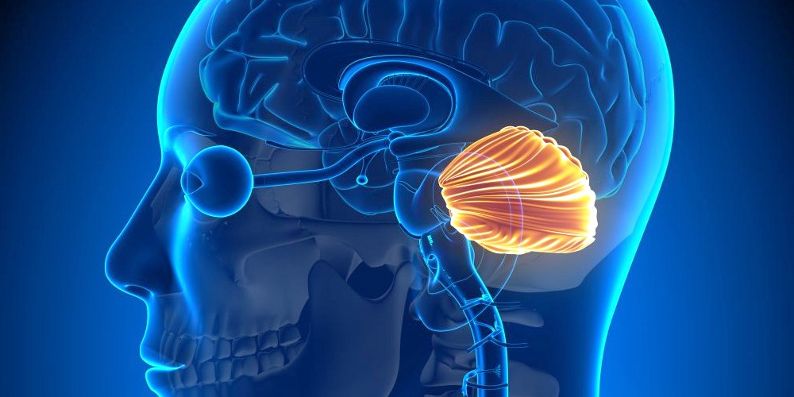

МОЗЖЕЧКОВАЯ И МЕЖПОЛУШАРНАЯ СТИМУЛЯЦИЯ И ПРИМЕНЕНИЕ НЕЙРОТРЕНАЖЁРОВ
В ОБРАЗОВАТЕЛЬНОМ ПРОЦЕССЕ

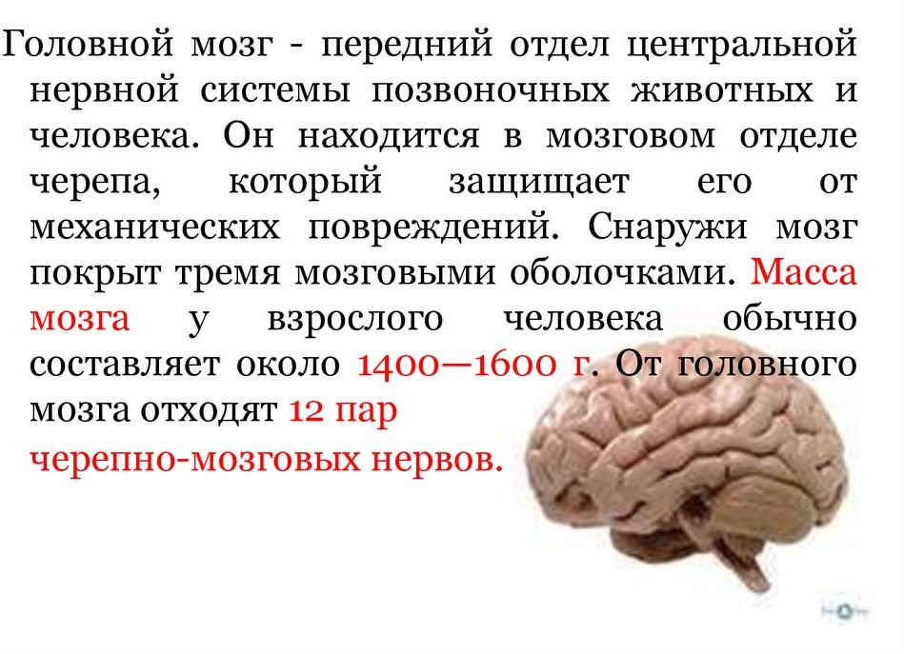

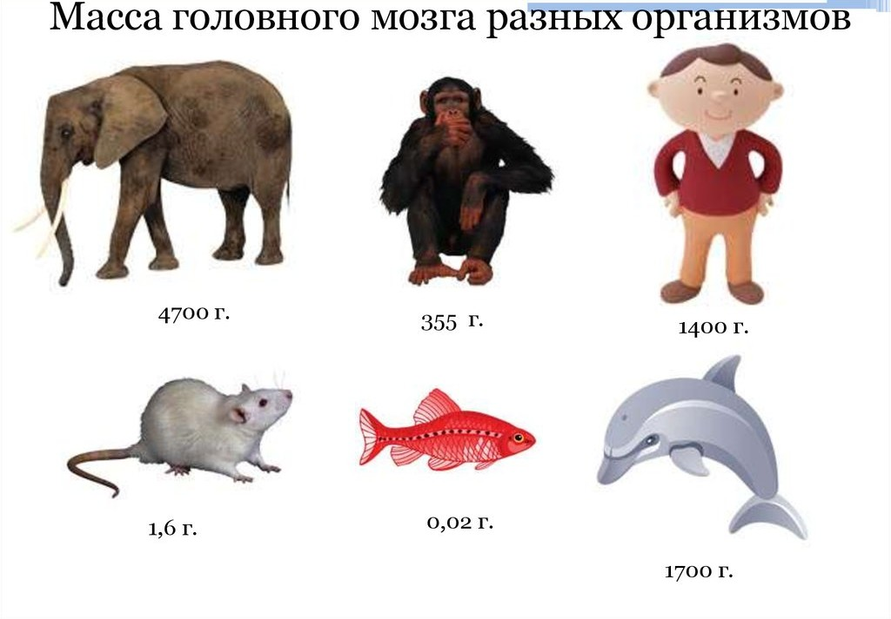

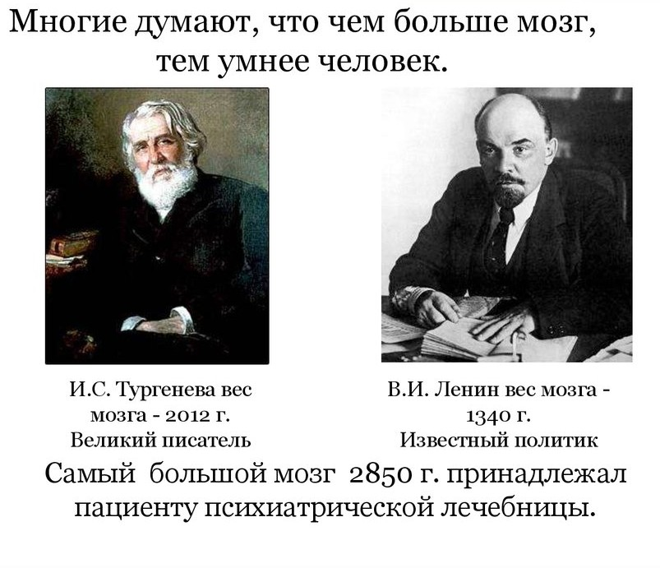

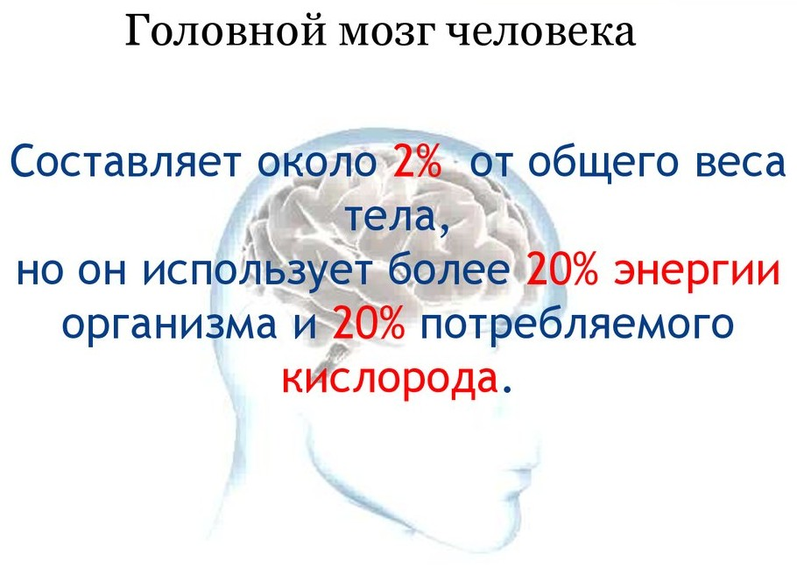

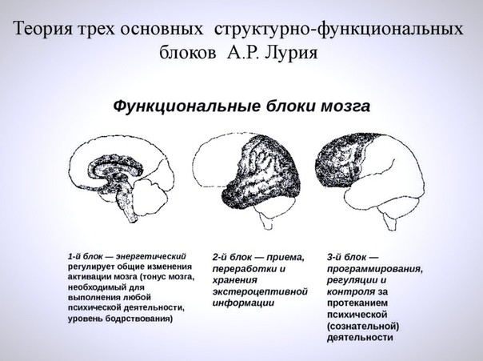

Коррекции работы всех трех блоков мозга на нейротренажерах :

- улучшает нейродинамику, работоспособность
-улучшает зрительное и слуховое восприятие

-улучшает понимание своего тела и умение им управлять (соматогнозис)
-развивает оптико-пространственное восприятие

- тренирует плавность переключения в моторных программах
-повышает способности программировать и контролировать свою деятельность

-вызывает интерес ребенка, повышает мотивацию к занятиям, позволяет работать эффективнее.

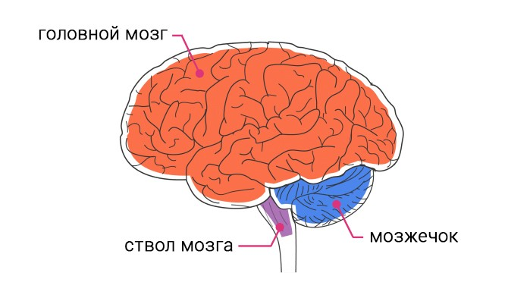

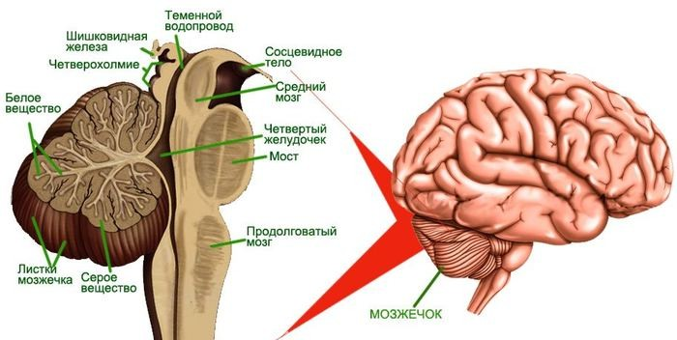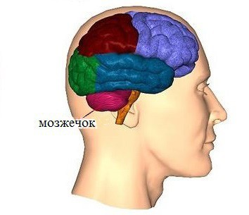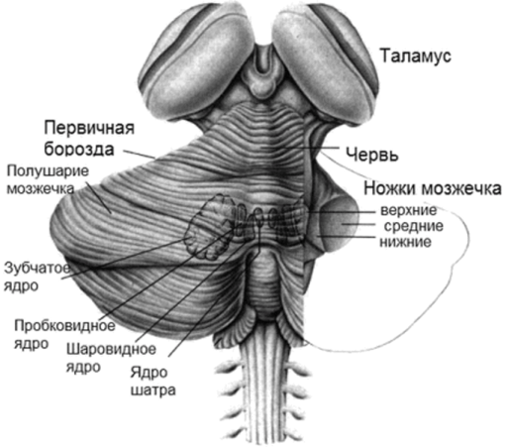МОЗЖЕЧОК – ЭТО ОТДЕЛ ГОЛОВНОГО МОЗГА, ОТНОСЯЩИЙСЯ К ЗАДНЕМУ МОЗГУ.

Мозжечок состоит из среднего отдела, или червя, и двух полушарий, каждое из которых разделяется бороздами на три доли.

Как и головной мозг, полушария мозжечка обладают корой. Сама структура состоит из белого и серого вещества. Белое вещество представлено собственно телом мозжечка.

Две дольки маленького мозга соединены меж собой червем.

Масса мозжечка достигает в среднем 130 г, а поперечная длина составляет до 10 см.
Непосредственно над мозжечком возвышается затылочная кора конечного мозга.

Мозжечок головного мозга человека отгорожен от большого мозга глубинной щелью. В нее вклинивается небольшой отросток твердой оболочки конечного мозга. Этот вырост, называемый наметом мозжечка, натягивается над областью задней черепной ямки.

Объём мозжечка составляет лишь 10 % объема мозга, но он содержит более половины всех нейронов ЦНС.

ФУНКЦИИ МОЗЖЕЧКА И ПОСЛЕДСТВИЯ ИХ НАРУШЕНИЯ
Основные функции мозжечка:

- Регуляция позы и мышечного тонуса
- Коррекция медленных целенаправленных
движений и их координация с рефлексами поддержания позы
- Правильное выполнение быстрых
целенаправленных движений по командам коры больших полушарий в структуре общей программы движений
- Участие в регуляции вегетативных функций

Характеристика нарушений функций мозжечка Триада Лючиани: атония, астения, астазия. (Атония-полное отсутствие мышечного тонуса; астазия - потеря способности к плавному слитному сокращению мышц; астения - повышенная утомляемость и слабость, которые сопровождаются нарушением вегетативных функций)
Дизартрия — расстройство организации речевой моторики.
Адиадохокинез — замедление реакций при смене одного типа движений на прямо противоположные.
Дистония - непроизвольное повышение или понижение мышечного тонуса.
Триада Шарко: нистагм, инерционный тремор, скандированная речь.(Мозжечковый нистагм - это непроизвольные ритмические движения головы и глаз. Интенционный тремор - это размашистое дрожание, возникающее при совершении движения.)
Атаксия — нарушение координации движений. Дисметрия — расстройство равномерности движения, выражающееся в излишнем либо недостаточном движении.

Мозжечковая стимуляция – это немедицинское вмешательство, комплекс упражнений на специальном оборудовании Balametrics, который позволяет улучшать функционирование головного мозга, и как следствие, развитие и совершенствование высших психических функций.

Какие методики включает метод мозжечковой стимуляции?
Программа Learning Breakthrough (с использованием Balametrics), создателем которой является американский ученый Фрэнк Бильгоу, – это система упражнений на специальной балансировочной доске. Бильгоу так же называл эту методику
«Прорыв в обучении»;
Упражнения на других балансировочных досках и платформах; эти упражнения направлены на тренировку координации, равновесия, зрительно-моторной координации, тренировку вестибулярного аппарата;
Упражнения на интерактивной платформе Wii-fit;
Упражнения на постурографе, созданном для оценки и тренировки вестибулярного аппарата, ствола мозга, корковых отделов мозга;
Серия упражнений на стабилоплатформе;
Балансировочные упражнения в зале сенсорной интеграции (с использованием батута, гамака, качелей и т.д.).


Wii Fit — спортивный видео- тренажёр, разработанный компанией Nintendo. Wii Fit с о д е р ж и т ч е т ы р е о с н о в н ы х к а т е г о р и и упражнени й : аэроби ка , фи зи чески е упражнения, йога и игры, улучшающие баланс.

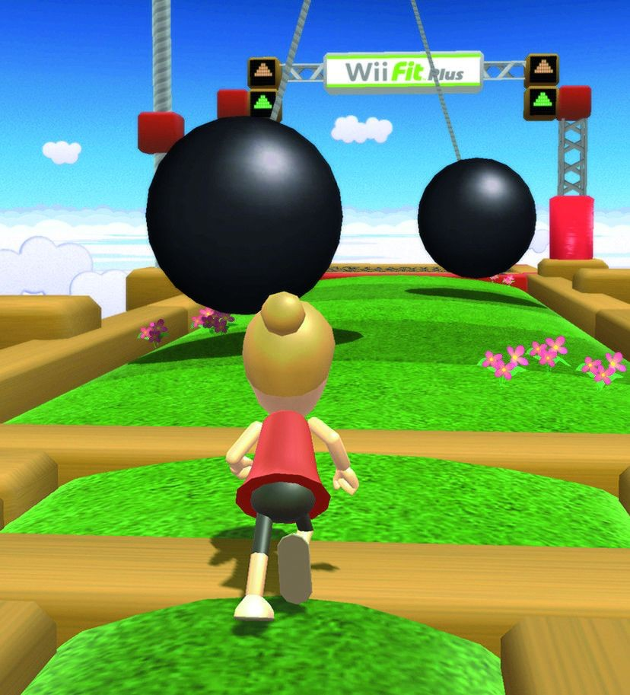
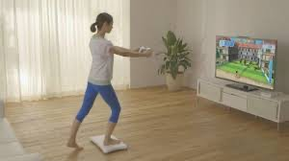
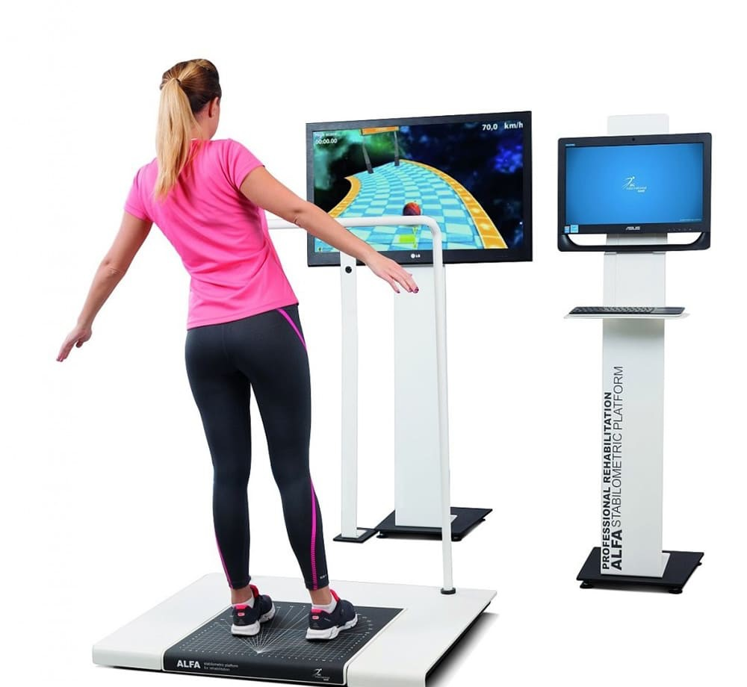
Компьютерная постурография — это метод 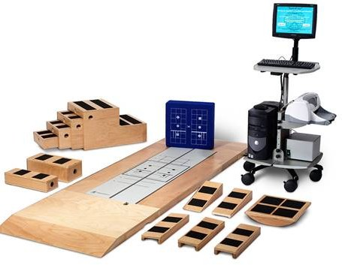 определения способности человека контролировать
осанку и равновесие в условиях движения опоры или воздействия внешних раздражителей. Прибор, на котором проводится обследование, называется постурограф.

С т а б и л о м е т р и́ ч е с к а я п л а т ф о́ р м а (стабилоплатфо́рма, стабило́граф) — прибор для анализа способности человека управлять позой тела и обеспечения биологической обратной связи по опорной реакции.

мозжечок – ключ к и н т е л л е к т у а л ь н о м у , р е ч е в о м у и д а ж е эмоциональному развитию ребенка

Межполушарное взаимодействие
В любой деятельности участвуют оба полушария, каждое вносит свой вклад. От их слаженной работы зависит уровень реализации ВПФ.
Полушария осуществляют совместную деятельность, обмениваясь информацией через специализированные проводящие пути (самая крупная комиссура- мозолистое тело). Последние выполняют интегрирующую функцию, передавая тормозные и возбуждающие потоки между полушариями.

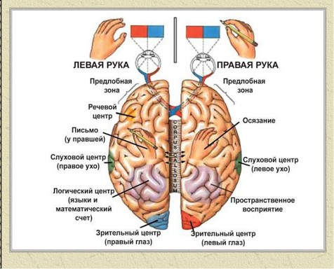

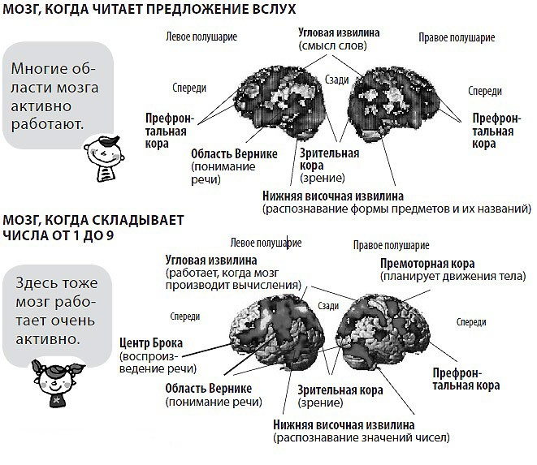

МЕЖПОЛУШАРНЫЕ

ДОСКИ

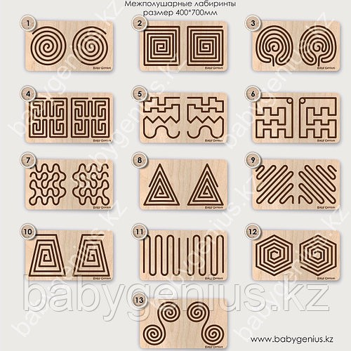
Межполушарные доски (доски для развития межполушарных связей) - это развивающие пособия, предназначенные для стимуляции работы обоих полушарий головного мозга. В результате прохождения лабиринта одновременно обеими руками улучшается взаимодействие и синхронизация работы левого и правого полушарий мозга, что благотворно сказывается на развитие речи, внимания, памяти.

Как выбрать:
-качество : гладкая, ровная поверхность, без шероховатостей
-размер : 30*60 см . (для достаточного разведения рук в пространстве, развития периферического зрения)
-рисунок : простые базовые (квадрат, спираль), сложные (дерево, жук и т.д.)

Правила использования:
-срединная линия тела соотносится с серединой межполушарной доски;
-двигаются только руки, тело не задействуется;

-достаточная высота посадки ребёнка;
-две руки двигаются плавно, с одинаковой скоростью.

Ошибки при работе на
межполушарной доске:

-неравномерные, отрывистые движения;
-включение дополнительно тела и мимики;
-затаивание и сбивание дыхания;
-смещение тела или доски от срединной линии.

Умная восьмерка.
Нейротренажер «Умная восьмерка» - это методическое пособие состоит из деревянной основы в виде восьмерки с желобками и двумя металлическими шариками с магнитным креплением.
Движение глаз по траектории «восьмерки» применяется в развивающей и коррекционной работе для развития межполушарных связей, когнитивных функций и снятия стресса.
Как выбрать:
-качество : гладкость, без зазубрин, шарик должен катится плавно и без усилий.
-размер - в зависимости возраста ребёнка (начиная с 3 лет).
-уровень сложности – определяется глубиной желоба, используются дополнительные круги.

Правила использования:
-срединная линия тела соотносится с серединой «восьмерки»;
-за шариком следят только глаза, голова и шея совершают минимальные движения или остаются неподвижными;
-дыхание спокойное и ровное;
-движения рук плавные, с небольшой амплитудой.

Ошибки:
-смещение срединной линии и середины
«восьмерки»;
-включение в работу всего тела и мимики;
-резкие, отрывистые движения;
-вместе с глазами двигается голова
(«слежение носом»);
-напряжение в теле, особенно в руках, кистях;
-сбивание или затаивание дыхания.

Программа Learning Breakthrough (научный прорыв)
(Balametrics)

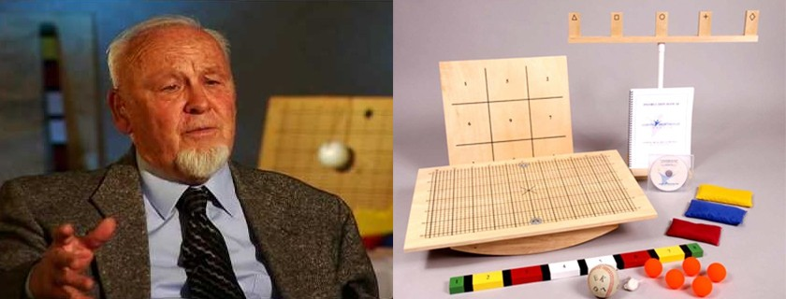

Программа Learning Breakthrough на оборудовании Balametrics – это программа мозжечковой стимуляции, созданная в США в середине ХХ века.

Ее основателем стал доктор Фрэнк Бильгоу, который в начале 1960-ых годов, будучи учителем в школе, заметил, что дети, делающие на переменах упражнения на равновесие, координацию движений и развитие зрительно-моторной координации, более успешны в учебе.

Этот простой факт и стал основой разработки его системы развития мозжечка как средства повышения успеваемости детей в школе. Именно он первым во время работы с детьми, плохо умеющими читать, выявил связь между двигательной активностью и изменениями навыков чтения.

Тогда же Ф. Бильгоу разрабатывает специальный снаряд – балансировочную доску и придумывает целую серию упражнений на ней.

Кому показана работа по программе мозжечковой стимуляции
Это прежде всего дети с:
- Расстройства аутистического спектра;
- Дефицит внимания и гиперактивность (СДВГ, ММД);
- Снижение самоорегуляции и повышенная утомляемость;
- Задержка речевого развития (ЗРР) и ЗПР;
- Школьная неуспешность;
- Дисграфия, дислексия;
- Дискалькулия;
- Речевые нарушения (такие как дизартрия, моторная алалия, нарушения темпо-ритмической структуры речи, в частности, заикание);
- Некоторые поведенческие нарушения;
- Умственная отсталость;
- Резидуально-органическое поражение мозга (различные его виды);
- Последствия черепно-мозговых травм;
- Нарушениями работы вестибулярного аппарата;
- Нарушениями координации движений и моторной неловкости.

Абсолютных противопоказаний у этой методики нет, однако надо проявлять осторожность, используя этот метод у детей:

с судорожной готовностью (необходимо наблюдение невролога или эпилептолога);

с серьезными нарушениями мозгового кровообращения (с разрешения невролога);

двигательные нарушения.

А также учитывать качество зрения ребенка, наличие астигматизма и т.д.

Возрастных ограничений метод не имеет, однако наибольшую результативность показывает в работе с детьми от 3-4 лет.

Чего можно ожидать от мозжечковой стимуляции
Специалисты по работе с данной программой отмечают следующее:
  - Развитие координации, крупной и мелкой моторики;
  - Развитие зрительно-моторной координации и связи «рука-глаз» (что оказывает положительное влияние на письмо и чтение, развитие графомоторных навыков);
  - Развитие устойчивого межполушарного взаимодействия (ребенок начинает рисовать, делает успехи в учебе, лучше чувствует свое тело);
  - Стабилизация работы вестибулярной системы;
  - Сенсорная интеграция (что особенно актуально для детей аутистического спектра). Задействуется проприоцептивная система, слуховая, тактильная, зрительная;
  - Расширение оптического поля (снижается количество ошибок при письме, ребенок лучше воспринимает лист бумаги, увеличивается объем зрительного восприятия);
  - Устранение или профилактика туннельного зрения;
  - Развитие саморегуляции, самоконтроля, снижение истощаемости;
  - Развитие и совершенствование «программирования» своей деятельности;
  - Коррекция регуляции системы «возбуждения-торможения», развитие возможности
«оттормаживания» нежелательного поведения;
  - Развитие пространственного и зрительно-пространственного восприятия;
  - Развитие всех видов памяти (долговременной и кратковременной; зрительной, слуховой, тактильной, образной и т.д.);
  - Коррекция или развитие внимания (концентрации, распределения, переключения);
  - Развитие слухового и фонематического восприятия;
  - Стимуляция речевого развития;
  - Коррекция и профилактика нарушений письма и чтения (дисграфии, дислексии), а так же дискалькулии;
  - Тренировка навыков чтения, счета и т.д. (школьная успешность);

  - Повышение эффективности других коррекционных занятий (с психологом, логопедом, дефектологом)

Комплекс Баламетрикс (метод мозжечковой стимуляции).

В комплекс Баламетрикс входит:
- балансир,
- кинезиологические мячи и мешочки,
- напольная мишень,
- подвесной мяч-маятник,
- цветная планка,
- стенд с целями.
Работа по методу мозжечковой стимуляции включает интенсивные и регулярные занятие с данным оборудованием. Все упражнения выполняются стоя на балансире.
В классическом варианте в процессе одного занятия (30 мин.) оборудование чередуется и изменяются задания, но всё выполняется на балансире.

BAL-A-VIS-X ( ИЛИ BAVX)

БАЛАНСИРОВОЧНО- АУДИАЛЬНО-ВИЗУАЛЬНЫЕ УПРАЖНЕНИЯ. АВТОР: БИЛЛ ХЬЮБЕРТ (УЧИТЕЛЬ НАЧАЛЬНЫХ КЛАССОВ)

ВЫПОЛНЕНИЕ СПЕЦИАЛЬНЫХ РИТМИЧЕСКИХ УПРАЖНЕНИЙ РЕЗИНОВЫМИ МЯЧАМИ И МЕШОЧКАМИ, НАПОЛНЕННЫМИ ПЕСКОМ.

СОСТАВЛЯЮЩИЕ: РИТМ , РАБОТА ГЛАЗ, СОТРУДНИЧЕСТВО, ОТВЕТСТВЕННОСТЬ.

Кинезиологические мешочки

Как выбрать:
-качество – плотная нескользящая ткань, швы качественно прошиты (в составе натуральную ткань).
-размер и вес – стандарт 10*10, 200-230 гр.
-наполнитель – песок, крупа и т.д.

Правила использования:
-соблюдение техники подбрасывания;
-четкий ритм;
-взаимодействие осуществляется за счет визуального контроля.

Упражнения с мешочками и мячиками:

-укрепляют прослеживающие движения глаз, расширяют поля зрения, укрепляют мышцы глаз;
-формируют пространственные представления, развивают зрительно-моторную координацию;
-улучшают вестибулярные возможности, тренируют координацию;
-развивают регуляторные возможности;
-укрепляют межполушарное взаимодействие.

Ошибки при работе с мешочками:
- подбрасывание мешочка всем телом (размах рук, подпрыгивание и др.);
-ловля мешочка за уголок пальчиками;
-переступания, передвижение по комнате (если данное не оговорено в упражнении);
-напряжение во всем теле, синкенезии
(допустимо только на начальных этапах);
-нет слежения за мешочком глазами (если иное не оговорено в упражнении).
Во время выполнения упражнений глаза следят за мешочком! (если другое не оговорено в упражнении)

Кинезиологические мячики.

Как выбрать:
-качество: нескользящая поверхность.
-размер: удобно держать в руках.
-«прыгучесть», должен быть чёткий звук

Правила использования:
-соблюдение техники броска;
-четкий ритм;
-взаимодействие осуществляется за счет визуального контроля.

Все упражнения выполняются не менее 10 раз. Все базовые упражнения делаем со всеми детьми (кто-то освоит за пару повторений, кто- то будет тренироваться несколько месяцев, в зависимости от возраста и возможностей ребенка).
Все усложнения вводятся после того, как будет
освоен базовый вариант, не торопимся усложнять, важно, чтобы удержание правильного выполнения сохранялось на большом количестве повторов (не менее 10-20).

Ошибки при работе с мячиками:

-выкручивание кисти;
- бросок мяча всем телом;
-вытягивание рук вверх, запрокидывание головы при ловле мяча;
-переступания, передвижение по комнате (если данное не оговорено в упражнении);
-напряжение во всем теле, синкенезии
(допустимо только на начальных этапах);
-нет слежения за мячиком глазами (если иное не оговорено в упражнении).

БАЛАНСИР, БАЛАНСИРОВОЧНАЯ ПЛАТФОРМА

Как выбрать:
-качество: Качественные ножки (полукруглые или полусфера) и крепления. Поверхность нескользящая.
- материал : толстый и плотный материал, чтобы не деформировался и ломался при стоянии на нем.
-дизайн : с разметкой и без.

Должна быть чёткая фиксация стопы.

Правила использования:
-соблюдение техники безопасности;
- на балансир ставят после того как ребёнок освоил упражнения на полу;
-упражнения на балансире выполняется, если при выполнении на полу -не наблюдается патологических двигательных паттернов;
- положение на доске симметрично от центральной оси;
- стопы стоят параллельно друг другу, пятки не заходят внутрь.

Все двигательные упражнения необходимо сначала выполнить
без балансировочной доски, убедившись в правильности выполнения!!!

Балансир является усложнением, активизирует кору головного мозга, поэтому усложняем постепенно, давая адекватную нагрузку, не перегружая ребенка.

Ошибки:
- сдвигает стопы, либо сдвигая в одну сторону, либо сближая носки или пятки, сводит колени;
- тело расположено не ровно, есть наклоны и перегибы;
- усиление проявления навязчивых движений (не нужно усложнять! Упрощаем!!!)
- постоянно качается с большой амплитудой, ноги все время сгибаются-разгибаются.

КООРДИНАЦИОННАЯ ЛЕСТНИЦА
Координационная лестница (иногда можно встретить название “ скоростная лестница”) представляет собой решетку в виде лестницы, с ячейками определенного размера. По сути, это веревочная лестница, просто лежащая на полу.

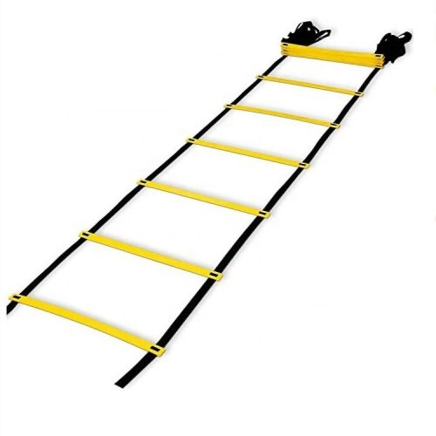
Она состоит из двух синтетических лент и пластиковых поперечин. Их количество зависит от длины изделия. Часто встречаются лестницы длиной 4-10 м с количеством перекладин от 8 до 20.
Обычно расстояние между перекладинами
– 40 см, а ширина лестницы – 50 см.

Как правило, перекладины не фиксированы и расстояние между ними регулируется.
При необходимости можно соединить несколько лестниц подряд.

ПРЫЖКИ НА ОДНОЙ НОГЕ
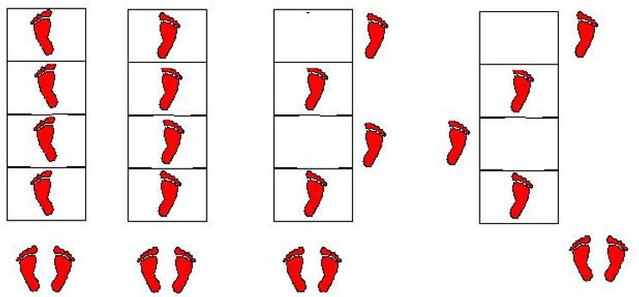

ПРЫЖКИ НА ДВУХ НОГАХ

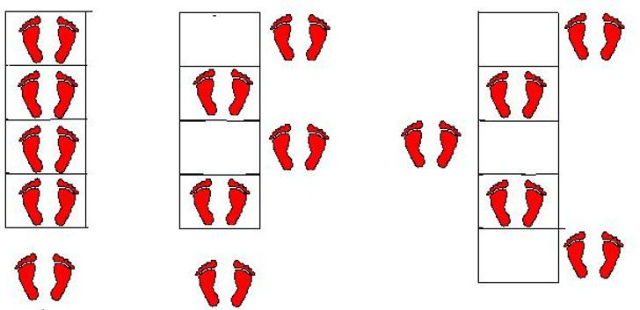

КОМБИНИРОВАННЫЕ ПРЫЖКИ

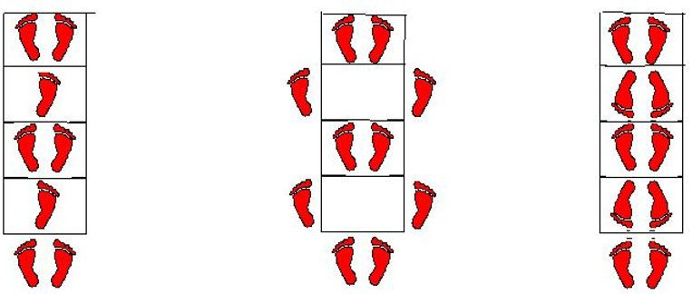

- МЫШКА (приставной шаг).
Исходное положение — стоя, лицом к лестнице, ноги вместе, руки на пояс. Спину держать прямо, смотреть вперед.
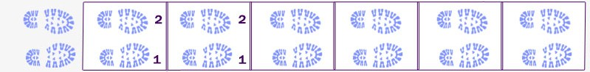
- Шаг правой ногой в первую ячейку лестницы.
- Шаг левой ногой в первую ячейку лестницы (левую ногу приставить к правой ноге).
- Выполнить упражнение до конца лесенки.
- Повторить упражнение с левой ноги.

- КРАБЫ (боковой приставной шаг)
Исходное положение — стоя, правым боком к лесенке, ноги вместе, руки на пояс. Спину держать прямо, смотреть вперед. Шаг правой ногой в первую ячейку лестницы.
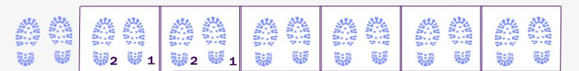
Шаг левой ногой в первую ячейку лестницы (левую ногу приставить к правой ноге). Выполнить упражнение до конца лесенки.
Повторить упражнение, стоя левым боком к лесенке.

- ЗЕБРА — шаг с высоким подниманием колен.

- РАЧКИ
Исходное положение — стоя, спиной к лесенке, ноги вместе, руки на пояс. Спину держать прямо, смотреть вперед.

Шаг правой ногой в первую ячейку лестницы.
Шаг левой ногой в первую ячейку лестницы (левую ногу приставить к правой ноге). Выполнить упражнение до конца лесенки.
Повторить упражнение, начиная шаг с левой ноги.
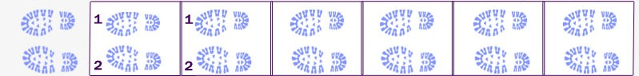

Упражнения в ползании
- ЖУКИ
Исходное положение — лицом к лестнице, упор присев. Ползание произвольное, как хочет ребенок.
После выполнения упражнения выпрямиться, поднять голову и посмотреть на вытянутые вверх руки.
- МАЛЕНЬКИЙ ПАУЧОК
Исходное положение — лицом к лестнице, упор присев, руки в первой ячейке лестницы, смотреть вперед. Правую и левую руки поставить во вторую ячейку лестницы.
Правую и левую ноги поставить в первую ячейку лестницы. Выполнить упражнение до конца лесенки.
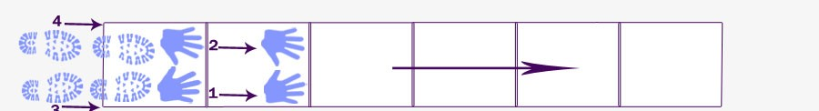
После выполнения упражнения выпрямиться, поднять голову и посмотреть на вытянутые вверх руки.

- ЯЩЕРИЦА
Исходное положение — лицом к лестнице, упор присев, руки в первой ячейке лестницы, ноги шире плеч (за пределами лесенки сбоку: правая нога с правой стороны, левая нога с левой стороны), смотреть вперед.
Ползание произвольное, как хочет ребенок.
После выполнения упражнения выпрямиться, поднять голову и посмотреть на вытянутые вверх руки.
- БОЛЬШОЙ ПАУЧОК
Исходное положение — лицом к лестнице, упор присев, руки в первой ячейке лестницы, смотреть вперед. Правую руку поставить во вторую ячейку лестницы.
Одновременно левую руку поставить в третью ячейку лестницы, правую ногу поставить в первую ячейку лестницы. Одновременно правую руку поставить в четвертую ячейку лестницы, левую ногу поставить во вторую ячейку лестницы. Выполнять упражнение до конца лесенки.
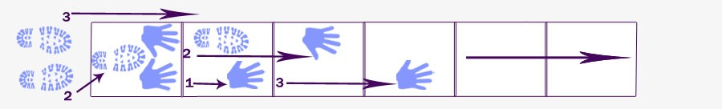
После выполнения упражнения выпрямиться, поднять голову и посмотреть на вытянутые вверх руки.

- МЕДВЕЖОНОК
Исходное положение — лицом к лестнице, упор присев, руки в первой ячейке лестницы, ноги шире плеч (за пределами лесенки сбоку: правая нога с правой стороны, левая нога с левой), смотреть вперед.
стороны
Правую и левую руки поставить во вторую ячейку лестницы.
Правую и левую ноги поставить на уровне первой ячейке сбоку от лесенки. Выполнять упражнение до конца лесенки.
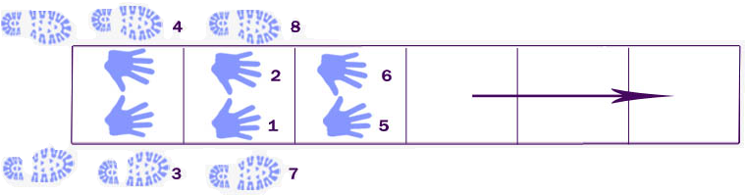
После выполнения упражнения выпрямиться, поднять голову и посмотреть на вытянутые вверх руки.
- БОЛЬШОЙ МЕДВЕДЬ
Исходное положение — лицом к лестнице, упор присев, руки в первой ячейке лестницы, ноги шире плеч (за пределами лесенки сбоку: правая нога с правой стороны, левая нога с левой стороны), смотреть вперед.
Правую руку поставить во вторую ячейку лестницы.
Одновременно левую руку поставить в третью ячейку лестницы, правую ногу поставить сбоку на уровне первой ячейке лестницы. Одновременно правую руку поставить в четвертую ячейку лестницы, левую ногу поставить сбоку на уровне второй ячейке лестницы. Выполнять упражнение до конца лесенки.
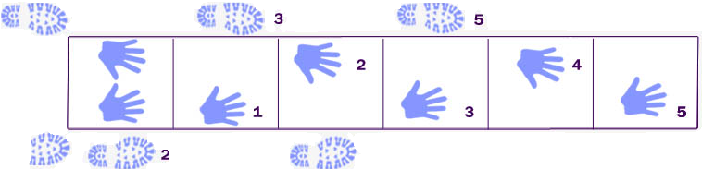После выполнения упражнения выпрямиться, поднять голову и посмотреть на вытянутые вверх руки.

- КАРАКАТИЦА
Исходное положение — упор присев, правым боком к лестнице, руки перед лесенкой, ноги вместе за лесенкой сбоку, смотреть вперед. Ползание произвольное, как хочет ребенок.
После выполнения упражнения выпрямиться, поднять голову и посмотреть на вытянутые вверх руки.

Обычный бег
Упражнения в беге

Исходное положение — стоя, лицом к лестнице, ноги на ширине плеч, руки согнуты в локтях на уровне талии. Спину держать прямо, смотреть вперед.

- Бег правой ногой в первую ячейку лестницы.
- Бег левой ногой во вторую ячейку лестницы.
- Выполнить упражнение до конца лесенки.
- Повторить упражнение с левой ноги.
- Повторить бег спиной вперед, упражнение выполнить с левой ноги.
- Повторить бег спиной вперед, упражнение выполнить с правой ноги.

Варианты:

- «Лошадка быстрая» — бег с высоким подниманием колен.
- «Журавль» — бег с выбрасыванием прямых ног вперед.
- «Аист» — бег с сильным сгибанием ноги назад.

Упражнения в прыжках
Прыжки на двух ногах

КЕНГУРУ
Исходное положение — стоя, лицом к лестнице, ноги слегка расставлены и согнуты в коленях, руки на поясе
- Прыжок на двух ногах вправо, за пределы лестницы, на уровне первой ячейки.
- Прыжок на двух ногах влево, в первую ячейку лестницы, мягко приземляясь на полусогнутые ноги.
- Выполнить упражнение до конца лесенки. Варианты:
- Прыжок стоя лицом к лестнице в левую сторону.
- Прыжок стоя спиной к лестнице в левую сторону.
- 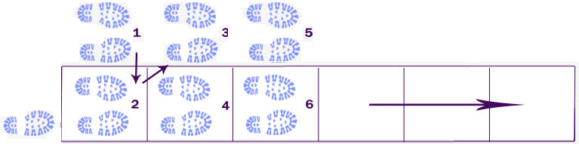Прыжок стоя спиной к лестнице в правую сторону.

СВЕРЧОК
Исходное положение — стоя, лицом к лестнице, ноги слегка расставлены и согнуты в коленях, руки на поясе.
- Прыжком ноги врозь, поставив ноги снаружи первой ячейки лестницы.
- Прыжком поставить ноги скрестно в первую ячейку лестницы.
- Выполнить упражнение до конца лесенки.
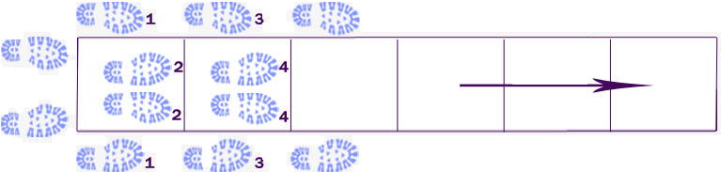
- Повторить прыжки спиной вперед.

ПОВОРОТ
Исходное положение — стоя, лицом к лестнице, ноги слегка расставлены и согнуты в коленях, руки на поясе.
- Прыжок на двух ногах вправо, в первую ячейку лестницы с поворотом на
1800 С, мягко приземляясь на полусогнутые ноги.
- Прыжок на двух ногах вправо, во вторую ячейку лестницы с поворотом на
1800 С, мягко приземляясь на полусогнутые ноги.
- Выполнить упражнение до конца лесенки. Варианты:
- Прыжок стоя лицом к лестнице в левую сторону.
- Прыжок стоя спиной к лестнице в левую сторону.
- Прыжок стоя спиной к лестнице в правую сторону.
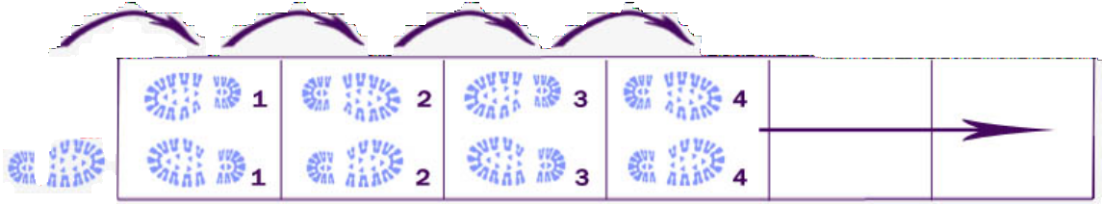

Дополнительные варианты упражнений

- Исходное положение— стоя, лицом к лестнице, ноги вместе, руки на пояс. Спину держать прямо, смотреть вперед.
- Шаг правой ногой, вправо, за пределы ячейки лестницы на уровне первой ячейки.
- Шаг левой ногой, влево, за пределы ячейки лестницы на уровне первой ячейки.
- Шаг правой ногой, влево, поставить ногу в первую ячейку лестницы.
- Шаг левой ногой, вправо, поставить ногу в первую ячейку лестницы (приставить к правой).
- Выполнять упражнение до конца лесенки.
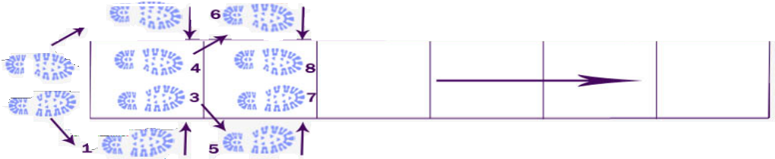

- Исходное положение — стоя, лицом к лестнице, с левого боку, ноги вместе, руки на пояс. Спину держать прямо, смотреть вперед.
- Шаг левой ногой, в первую ячейку лестницы.
- Шаг правой ногой, в первую ячейку лестницы (приставить к левой).
- Шаг левой ногой, за пределы лестницы, на уровне второй ячейки.
- Шаг правой ногой, пределы лестницы, на уровне второй ячейки (приставить к левой).
- Шаг левой ногой, во вторую ячейку лестницы.
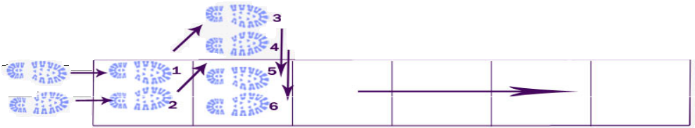
- Шаг правой ногой, во вторую ячейку лестницы (приставить к левой).
- Выполнить упражнение до конца лестницы.

- Исходное положение — стоя, лицом к лестнице, ноги вместе, руки на пояс. Спину держать прямо, смотреть вперед.
- Шаг правой ногой вперед, в первую ячейку лестницы.
- Шаг левой ногой влево, за пределы ячейки лестницы, на уровне первой ячейки.
- Шаг правой ногой вперед, во вторую ячейку лестницы.
- Шаг левой ногой вправо, спереди правой ноги, поставить за пределы лестницы на уровне третьей(четвертой) ячейки.
- Шаг правой ногой вперед, в третью ячейку лестницы.
- Шаг левой ногой влево, за правой ногой, поставить за пределы лестницы на уровне четвертой (пятой) ячейки.
- Шаг правой ногой вперед, в четвертую ячейку лестницы.
- Выполнить упражнение до конца лесенки.

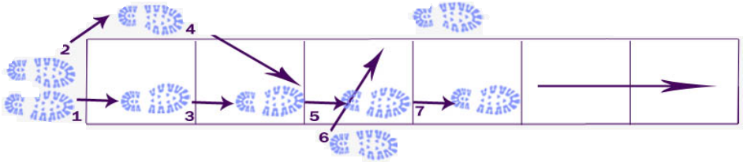
- Исходное положение — стоя, лицом к лестнице, ноги вместе, руки на пояс. Спину держать прямо, смотреть вперед.
- Шаг правой ногой вправо, за пределы ячейки лестницы, на уровне первой ячейки.
- Шаг левой ногой вправо, за пределы ячейки лестницы, на уровне первой ячейки, поставить перед правой ногой.
- Шаг правой ногой влево, за левую ногу, в первую ячейку лестницы.
- Шаг левой ногой влево, за пределы ячейки лестницы, на уровне второй ячейки.
- Шаг правой ногой влево, за пределы ячейки лестницы, на уровне второй ячейки, поставить перед левой ногой.
- Шаг левой ногой вправо, за правую ногу, во вторую ячейку лестницы.
- Шаг правой ногой вправо, за пределы ячейки лестницы, на уровне третьей ячейки.
- Шаг левой ногой вправо, на уровне третьей ячейки, поставить перед правой ногой.
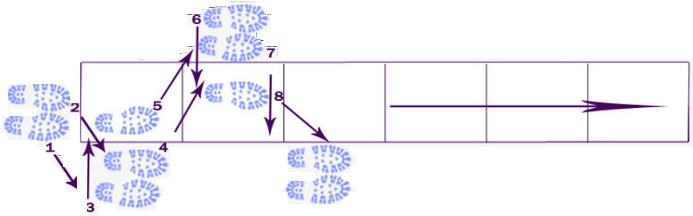
- Выполнить упражнение до конца лесенки.

Упражнения с добавлением движений рук

- Исходное положение — основная стойка, руки внизу. Сделать:
- Шаг правой ногой вправо, за пределы ячейки, руки в стороны.
- Шаг правой ногой влево, приставить к левой, поднять руки вверх.
- Шаг левой ногой влево, за пределы ячейки, руки в стороны.
- Шаг левой ногой вправо, приставить к правой, исходное положение.
- Повторить 6-8 раз.

- Исходное положение — основная стойка, ноги слегка расставлены, руки внизу. Сделать:
- Шаг правой ногой вправо, за пределы ячейки, руки согнуть в локтях перед грудью и присесть.
- Вернуться в исходное положение.
- То же в другую сторону.
- Сделать упражнение в другую сторону.
- Повторить в каждую сторону 3-4 раза.

- Исходное положение — основная стойка, руки внизу. Сделать:
- Шаг правой ногой вправо, за пределы ячейки, правую руку в сторону.
- Шаг левой ногой вправо, за пределы ячейки, приставить к правой, правую руку в сторону.
- Шаг левой ногой влево, в ячейку лестницы, левую руку вверх.
- Шаг правой ногой влево, в ячейку ячейки, приставить к левой, правую руку вверх.
- Сделать упражнение в другую сторону.
- Повторить в каждую сторону 3-4 раза.

Получайте удовольствие от занятий, отмечайте малейшие успехи. Хорошее настроение и маленькие шажочки каждый день обязательно приведут к большому результату!!!

